La Comunicación póster: “Abordaje sobre el virus Zika y los riesgos en el embarazo”, publicada en 2017 en el I Congreso Internacional DE INNOVACIÓN E INVESTIGACIÓN EN EL ÁMBITO DE LA SALUD, que se presentó con el siguiente formato:

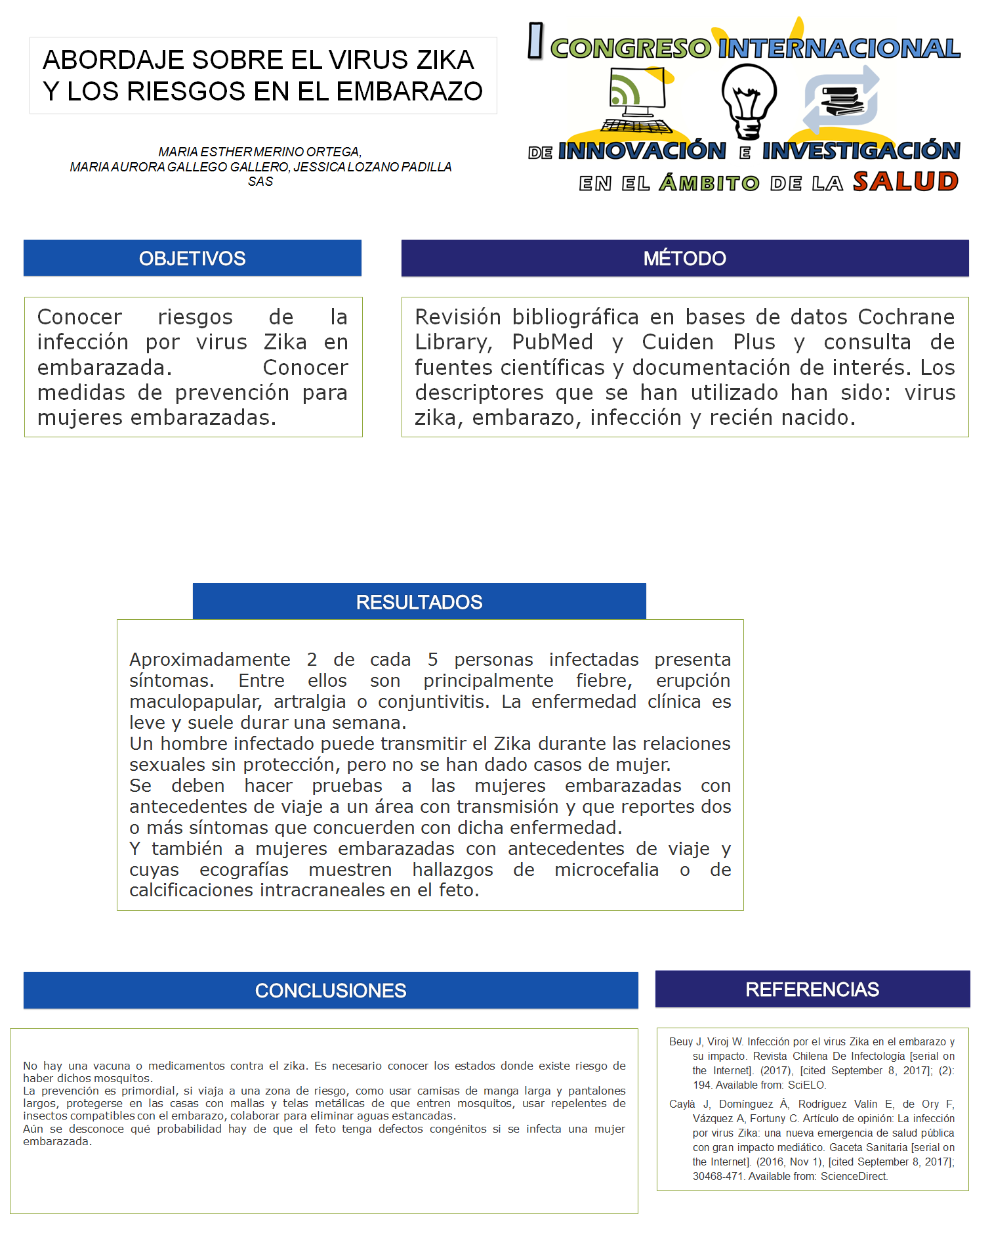

Como se puede observar en la comunicación poster se describe cómo se realizó la revisión sistemática que fue una búsqueda bibliográfica en las principales bases de datos como: Medline, Embase, Scielo, Cuiden, Pubmed, Lilacs, Cochrane.
Se utilizaron como descriptores en español: virus zika, embarazo, infección y recién nacido.
Se encontraron los siguientes artículos, de los que no se descartó ninguno, puesto que no existen muchos artículos sobre el tema.

Los artículos en los que encontramos la información que respondía a los objetivos que nos planteamos y que utilizamos para elaborar nuestra revisión y las conclusiones de nuestro trabajo fueron los siguientes:

-Beuy J, Viroj W. Infección por el virus Zika en el embarazo y su impacto. Revista Chilena De Infectología [serial on the Internet]. (2017), [cited September 8, 2017]; (2): 194. Available from: SciELO.
-Caylà J, Domínguez Á, Rodríguez Valín E, de Ory F, Vázquez A, Fortuny C. Artículo de opinión: La infección por virus Zika: una nueva emergencia de salud pública con gran impacto mediático. Gaceta Sanitaria [serial on the Internet]. (2016, Nov 1), [cited September 8, 2017]; 30468-471. Available from: ScienceDirect.

Además de los artículos consultados se consultaron las pautas y recomendaciones realizadas por el Ministerio de Sanidad de España sobre el virus Zika en embarazadas.

A continuación les anexo el resumen que se envió al congreso previo a la publicación de comunicación póster:

Método:
Revisión bibliográfica en bases de datos Cochrane Library, PubMed y Cuiden Plus y consulta de fuentes científicas y documentación de interés.
Palabras clave; Virus Zika, embarazo, infección, recién nacido Introducción

El virus Zika es un virus que es transmitido por los mosquitos. Están en riesgo de infectarse las personas que vivan en áreas donde se encuentra el virus Zika o viajen a ellas y que no hayan sido infectadas anteriormente por este virus.
El virus del Zika puede ser transmitido de madre a hijo durante el embarazo o cerca del momento del parto. El feto tiene mayor riesgo de sufrir complicaciones graves por el virus del Zika como la microcefalia.

Objetivo: Conocer riesgos de la infección por virus Zika en embarazada. Conocer medidas de prevención para mujeres embarazadas.

Resultados:
Aproximadamente 2 de cada 5 personas infectadas presenta síntomas. Entre ellos son principalmente fiebre, erupción maculopapular, artralgia o conjuntivitis. La enfermedad clínica es, leve y los síntomas duran desde varios días hasta una semana.
Un hombre infectado puede transmitir el Zika durante las relaciones sexuales sin protección. No se han dados casos por parte de la mujer.
Se deben hacer pruebas a las mujeres embarazadas con antecedentes de viaje a un área con transmisión y que reportes dos o más síntomas que concuerden con dicha enfermedad. Y también a mujeres embarazadas con antecedentes de viaje y cuyas ecografías muestren hallazgos de microcefalia o de calcificaciones intracraneales en el feto.

Conclusión:
No hay una vacuna o medicamentos contra el zika.
Es necesario conocer los estados donde existe riesgo de haber dichos mosquitos.
La prevención es primordial, si viaja a una zona de riesgo, como usar camisas de manga larga y pantalones largos, protegerse en las casas con mallas y telas metálicas de que entren mosquitos, usar repelentes de insectos compatibles con el embarazo, colaborar para eliminar aguas estancadas.
Aún se desconoce qué probabilidad hay de que el feto tenga defectos congénitos si se infecta una mujer embarazada.

